Белорусский государственный университет информатики и радиоэлектроники

# Кафедра ЭВМ

### Отчет по лабораторной работе № 1

«Исследование характеристик биполярного транзистора»

Проверила:

Ковшик В.А.

Выполнили:

Курадовец В.В

Довголёнок Д.А

Киневич В.Д

Минск 2021

1. **Цель работы**

Целью работы является:

* Определение коэффициента передачи транзистора по постоянному току;
* получение входной характеристики транзистора в схеме с общим эмиттером;
* получение семейства выходных характеристик транзистора схеме с общим эмиттером;
* установка рабочей точки транзисторного каскада с общим эмиттером.

1. **Выполнение работы**

**2.1 Определение коэффициента передачи транзистора по постоянному току**

Расчет коэффициента передачи транзистора по постоянному току:

$$β_{1}= \frac{I_{к}}{I_{б}}= 741,56{ β}_{2}= \frac{I_{к}}{I_{б}}= 57,89$$

$β_{3}= \frac{I_{к}}{I_{б}}= 24,33{ β}_{4}= \frac{I_{к}}{I_{б}}=$ 183,87

$$β_{5}= \frac{I_{к}}{I_{б}}= 57,87{ β}_{6}= \frac{I_{к}}{I_{б}}= 24,28$$

Расчёты коэффициента передачи транзистора по постоянному току представлены в таблицу 1.

|  |  |  |  |  |  |
| --- | --- | --- | --- | --- | --- |
| **Еб,** В | **Ек,** В | **Iк,** мА | **Iб,** мкА | **Uк,** В | β**DC** |
| 1,25 | 5 | 10,42 | 56,64 | 0,09 | 741,56 |
| 2,5 | 5 | 10,42 | 179,97 | 0,06 | 57,89 |
| 5 | 5 | 10,42 | 428,34 | 0,04 | 24,33 |
| 1,25 | 10 | 10,40 | 56,67 | 0,09 | 183,87 |
| 2,5 | 10 | 10,40 | 180,06 | 0,06 | 57,87 |
| 5 | 10 | 10,40 | 428,30 | 0,04 | 24,28 |

*Таблица 1*

**2.2. получение входной характеристики транзистора в схеме с общим эмиттером.**

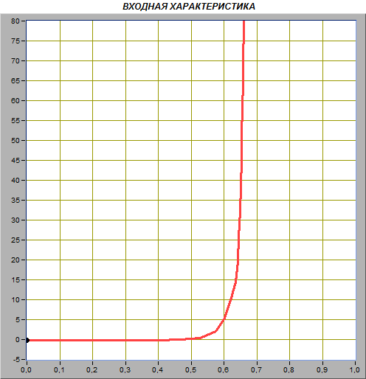

Еб1 = 0,51 В Iб1 = 0,08 мкА Uбэ1 = 0,51 В

Еб2 = 0,54 В Iб2 = 0,33 мкА Uбэ2 = 0,53 В

$$R_{вх} = \frac{E_{б1}-E_{б2}}{I_{б1}-I_{б2}}= 0,72 Ом$$

**2.3. получение семейства выходных характеристик транзистора в схеме с общим эмиттером.**

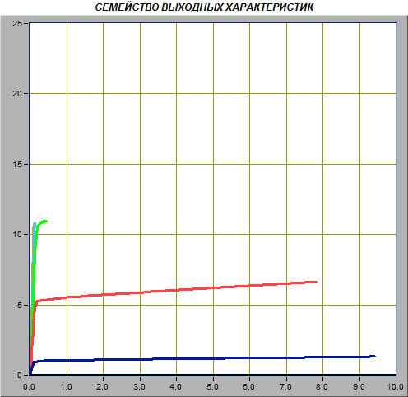

Iб1 = 10,29 мА Iк1 = 6,96 мкА $β_{1}$ = 0,000676

Iб2 = 48,07 мА Iк2 = 10,5 мкА ${ β}_{2}$ = 0,000218

$$β_{1}= \frac{I_{к}}{I_{б}}=\frac{6,96}{10,29 }= 0,000676{ β}_{2}= \frac{10,5}{48,07}= 0,000218$$

**2.4 установка рабочей точки транзисторного каскада с общим эмиттером.**

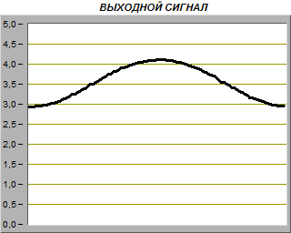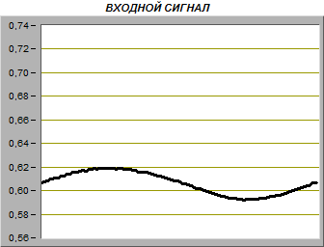

Uвх = 0,0125 В Uвых = 0,59 В

$$K_{у}= \frac{U_{вых}}{U_{вх}}=\frac{0,59}{0,0125}= 47,2$$

**Вывод:**

В данной работе мы узнали принцип работы биполярных транзисторов. С помощью опытов получили входные и выходные характеристики биполярных транзисторов в схеме с общем эммитером.